Муниципальное бюджетное образовательное учреждение дополнительного образования «Бокситогорский центр дополнительного образования»

КОНСПЕКТ ОТКРЫТОГО ЗАНЯТИЯ

"Конструирование простейших механизмов с использованием различных передач. Шлагбаум"

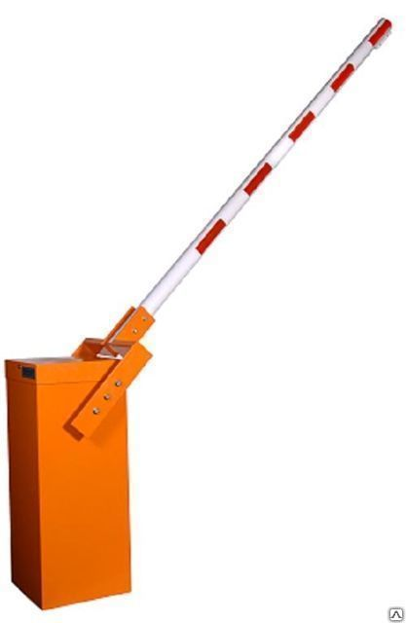

Автор конспекта: педагог дополнительного образования

Веселова Евгения Владимировна

Бокситогорск

2017

Конспект занятия

Тема: "Конструирование простейших механизмов с использованием различных передач. Шлагбаум"
Объединение «Занимательная робототехника» (дополнительная общеразвивающая программа «Занимательная робототехника», 2 год обучения, раздел «Основы программирования в программе Scretch»).
Направленность программы: техническая.
Состав объединения: 15 мальчиков, 7-9 лет.
Степень сложности занятия: средняя.
Тип занятия: изучение и первичное закрепление новых знаний.
Цель занятия:
Создание шлагбаума из конструктора Лего WEDO и программирование в Scretch.
Задачи:
Предметные
- Изучить устройство шлагбаума.
- Закрепить знания и умения по алгоритмической последовательности изготовления модели из конструктора Лего WEDO и программирования ее в Scretch.
Метапредметные
- Развивать воображение, коммуникативные качества, познавательный интерес учащихся.
Личностные
- Воспитывать информационную культуру,
- Развивать внимательность, память, мелкую моторику учащихся, способность уметь работать в паре.
Форма учебного занятия: комбинированная
Форма организации работы: групповая.
Материально-техническое оснащение:
1. Оборудование кабинета учебные столы, стулья, доска, компьютеры, проектор, конструктор Лего WEDO.
2. Демонстрационный материал: презентация.

Структура учебного занятия
1. Организационный этап занятия (7 мин.)
1.1. Приветственное слово педагога.
1.2. Отметка отсутствующих.
1.3. Проверка готовности учащихся.
1.4. Активизация знаний учащихся
1.5. Сообщение темы.
2. Основная часть (20 мин.)
  - Повторение правил техники безопасности работы с конструктором и на компьютере и ранее изученного материала.
  - Физкультминутка.
  - Объяснение нового материала.
  - Закрепление и обобщение полученных знаний.
  - Практическая деятельность: конструирование и программирование.
3. Подведение итогов занятия (3мин.)
3.1. Анализ деятельности учащихся.
3.2. Уборка рабочего места

Ход учебного занятия:
Этап занятия | Действия педагога | Действия учащегося | Методы и приемы
1. Организационный этап | 1. Приветственное слово педагога  2. Отметка отсутствующих  3. Проверка готовности учащихся к занятию  4. Активизация знаний учащихся  5. Сообщение темы и цели занятия | 1. Приветствие педагога  2. Проверка готовности к занятию | 1.Объяснительно-иллюстративный;
1. Основная часть | 2.1 Повторение правил техники безопасности работы с конструктором и на компьютере и ранее изученного материала.  1. Объяснение нового материала  2. Повторение правил техники безопасности при работе с компьютером и конструктором.  3. Проведение физкультминутки  4. Дополнительная консультация обучающихся.  5. Закрепление и обобщение нового материала.  6. Наблюдение за выполнением практической части и соблюдением ТБ  7. Оказание необходимой помощи обучающимся. | 1. Прослушивание и ответы на вопросы педагога  2. Просмотр презентации  3. Прослушивание педагога  4. Повторение правил техники безопасности  5. Выполнение практической работы, соблюдая ТБ  6. Выполнение упражнений для расслабления глаз, мышц шейных позвонков, кистей рук.  7. Программирование модели  8. Выполнение исследовательской части, использование датчика в конструкции. | 1. Объяснительно-иллюстративный;  2. Репродуктивный;  3. Исследовательский
1. Заключительный этап | 1. Анализ деятельности учащихся  2. Уборка рабочего места | 1. Демонстрация работ, просмотр и оценка работ товарищей.  2. Уборка рабочего места. | 1. Репродуктивный;  2. Частично-поисковый

Планируемый результат
Ожидаемые предметные результаты:
- Знание названий деталей конструктора;
- Соблюдение техники безопасности при работе с конструктором и компьютером;
- Умение работать по алгоритму и программировать модель;
- Сборка и программирование шлагбаум.

Ожидаемые метапредметные результаты:
- Способность корректировать практическую деятельность, вносить изменения в учебный процесс;
- Способность анализировать эмоциональное состояние, полученное от успешной или неуспешной деятельности;
- Способность оценить результат деятельности (как чужой, так и своей);
- Способность различать и сравнивать изучаемые объекты;
- Способность публично выражать своё мнение;
- Способность к диалогу;
- Развитие общего кругозора и творческих способностей.

Ожидаемые личностные результаты:
- Стремление доводить начатое дело до конца;
- Готовность прийти друг другу на помощь;
- Способность адекватно оценить свою деятельность;
- Соответствие индивидуальных достижений уровню знаний обучающихся.

Развёрнутый конспект занятия
ХОД ЗАНЯТИЯ
1. Организационный этап занятия (7 мин.)
1.1. Приветственное слово педагога.
1.2. Отметка отсутствующих.
1.3. Проверка готовности учащихся.
1.4. Активизация знаний учащихся.
1.5. Сообщение темы и цели.

2. Основная часть (20 мин.)
- 2.1 Повторение правил техники безопасности работы с конструктором и на компьютере и ранее изученного материала.
- 2.2 Объяснение нового материала.
2.3 Закрепление и обобщение полученных знаний.
2.4 Физкультминутка.
2.5 Практическая деятельность: конструирование и программирование.

3. Подведение итогов занятия (3мин.)
3.1. Анализ деятельности учащихся.
3.2. Уборка рабочего места.

- Организационный этап

  - Приветственное слово педагога
Здравствуйте ребята и уважаемые гости! Я рада видеть вас на занятии!
  - Отметка отсутствующих
Давайте проверим, кто у нас отсутствует на уроке, и по каким причинам? (Обращение к учащимся)
  - Проверка готовности учащихся к занятию.
Вводный инструктаж
Посмотрите, все готовы для проведения занятия? Что у вас расположено на столе? (Ответы детей)
У каждого включен компьютер?
1.4. Активизация знаний учащихся Слайд 1
Поезд быстро-быстро мчится!
Чтоб несчастью не случиться,
Закрывают переезд –
Запрещен машинам въезд! (Шлагбаум)
Переезд есть впереди - Слайд 2
Тормози и подожди:
Он опущен - ход сбавляй,
А поднимут - проезжай. (Шлагбаум)
Ответ перед вами как вы думаете, а зачем нужен шлагбаум? Слайд 3
(Для регулирования движении, чтобы машина и поезд не столкнулись. Для въезда на территорию только по пропускам или за плату и т.д.)
Может быть, вы знаете, где располагают шлагбаумы? (на переездах, на заводах, на стоянках и т.д.)
  - Сообщение темы и цели занятия. Слайд 4, 5
Цель нашего занятия: создание шлагбаума и программирование его в программе Scretch.

2. Основная часть
2.1 Повторение правил техники безопасности работы с конструктором и на компьютере и ранее изученного материала.
Прежде чем приступить к практической работе и конструировать наш шлагбаум, давайте вспомним правила работы с конструктором и компьютером.
Встаньте у своих рабочих мест. Я вам буду задавать вопросы, а вы отвечать движениями, если вы думаете что ответ да – то вытяните руки вверх, если нет – то присядьте на корточки.
Давайте попробуем:
Конструктор можно раскидывать по классу? (нет)
Конструктор должен аккуратно лежать на столе? (да)
Конструктором можно играть в пятнашки? (нет)
При работе с конструктором нужно четко выполнять требования учителя? (да)
Конструктор можно грызть и брать детальки в рот? (нет)
При работе по схеме нужно искать только ту деталь, которая показана на рисунке? (да)
Когда вы запрограммировали мотор его можно не закреплять на пластину? (нет)
На рабочем месте можно кушать? (нет)
Расстояние от глаз до компьютера должно превышать 60 см (да)
И давайте вспомним названия деталей конструктора.
Я вам раздала карточки с названиями деталей. Вы ищите деталь в своем конструкторе по очереди и сравниваете со слайдом. Слайд 6

Зубчатое колесо (малое) 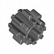
Червячное колесо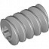
Ось 8ми модульная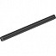
Пластина гладкая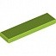
Зубчатая рейка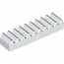
Мотор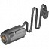
Соединительный штифт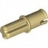
Шкив 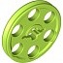
Кирпич 2х2
Пластина 1х4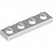
Коронное зубчатое колесо
Балка 1Х12 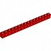
Кулачок
Ремень 

2.2 Объяснение нового материала Слайд 7
Как выглядит и действует шлагбаум, все мы с вами знаем. Рассмотрим схему устройства шлагбаума (Опора, стрела, подъемный механизм…)
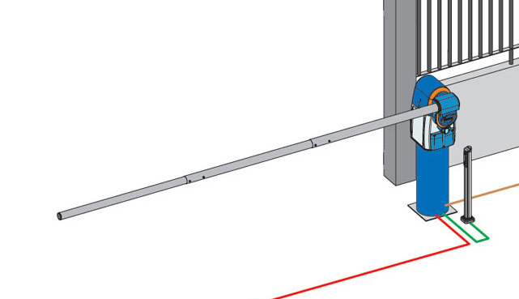
Подъемный механизм
стрела
опора

Мы с вами будем конструировать шлагбаум, который работает по принципу рычага, а что такое рычаг? (простейший механизм, представляющий собой балку, вращающуюся вокруг опоры.) Слайд 8

2.3 Закрепление и обобщение полученных знаний.
Демонстрация отрывка мультфильма «Фиксики» Рычаг. Слайд 9
Для чего используют этот механизм? (для поднятия тяжестей и увеличения силы человека).
Как называется балка, которая в закрытом состоянии преграждает путь?
С помощью какого подъемного механизма можно поднять стрелу шлагбаума?
(зубчатая передача)
2.4 Физкультминутка.
Мы с вами отлично работаем, но давайте сделаем зарядку.
Приложение 4 (Демонстрация презентации с физкультминуткой)

2.5 Практическая деятельность: конструирование и программирование.
Мы переходим к практической части нашего урока конструированию шлагбаума.
Кто сможет сам построить этот механизм, тот может приступать к деятельности, остальные открывают инструкцию спасение великана и конструируют ту часть этой модели, которая схожа со шлагбаумом.
Будьте внимательны, подбирайте только ту деталь, которая изображена на картинке, внимательно считайте количество шипов на кирпиче. Распределите обязанности в паре, сначала один ищет, другой собирает, потом наоборот.
Мы с Вами изучали блоки программы Scretch . Запрограммируйте данную конструкцию в программе Scretch, так чтобы шлагбаум закрывался и открывался.
Кто не может сделать данную программу, у меня есть для Вас подсказка, вам необходимо только выставить нужное время для поднятия стрелы вашей модели шлагбаума.

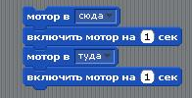

Задание повышенного уровня сложности
Усовершенствуйте механизм поднятия стрелы, используя датчик расстояния, запрограммируйте данную конструкцию, чтобы механизм открывался автоматически при приближении машины.

3. Подведение итогов занятия
3.1 Анализ деятельности учащихся
Какие вы молодцы, работали с интересом и были внимательными. Хорошо работали в парах, изучили устройство шлагбаума, сконструировали и без труда запрограммировали модель в программе Scretch, некоторые даже смогли усовершенствовать это устройство.
Дома подумайте, какую конструкцию можно придумать на основе шлагбаума? Слайд 10
На этом наше занятие закончено
Спасибо вам за работу!
3.2 Уборка рабочего места
Вы знаете, что после работы необходимо убрать своё рабочее место,
(Учащиеся убирают свои рабочие места и сдают конструкторы педагогу).

Литература:
- Книга для учителя Lego Education WeDo.
- Инструкция сборки шлагбаума из программного обеспечения к конструктору Lego Education WeDo.
- 1000 загадок – М.-С.Пб Издательский дом «Нева», 2006 – 240 С.
- Мультфильм «Фиксики «Рычаг»,СD
- Мультфильм "Почемучка 45 «Правило рычага»,CD

Интернет-ресурсы:
- Устройство шлагбаума и технические характеристики (http://www.real-gate.ru/catalog/53/217/)
- Рычаг (https://ru.wikipedia.org/wiki/%D0%A0%D1%8B%D1%87%D0%B0%D0%B3)

Литература для детей:
- Инструкция сборки из программного обеспечения к конструктору Lego Education WeDo.
- 1000 загадок – М.-С.Пб Издательский дом «Нева», 2006 – 240 С.
- Мультфильм «Фиксики «Рычаг»,СD
- Мультфильм "Почемучка 45 «Правило рычага»,CD

